ДЮ-171-ДИСТАНЦИОННОЕ ЗАДАНИЕ ПО РИСУНКУ 1.

Специальность 54.02.02 Декоративно-прикладное искусство и народные промыслы (по видам)
по программе углубленной подготовки.

- ДОМАШНЕЕ ЗАДАНИЕ(копия).
Выполнить учебную копию с данного образца,следуя поэтапному методу рисования. Формат А3. Используемые материалы: ватман,графитовые карандаши от В до 6В.

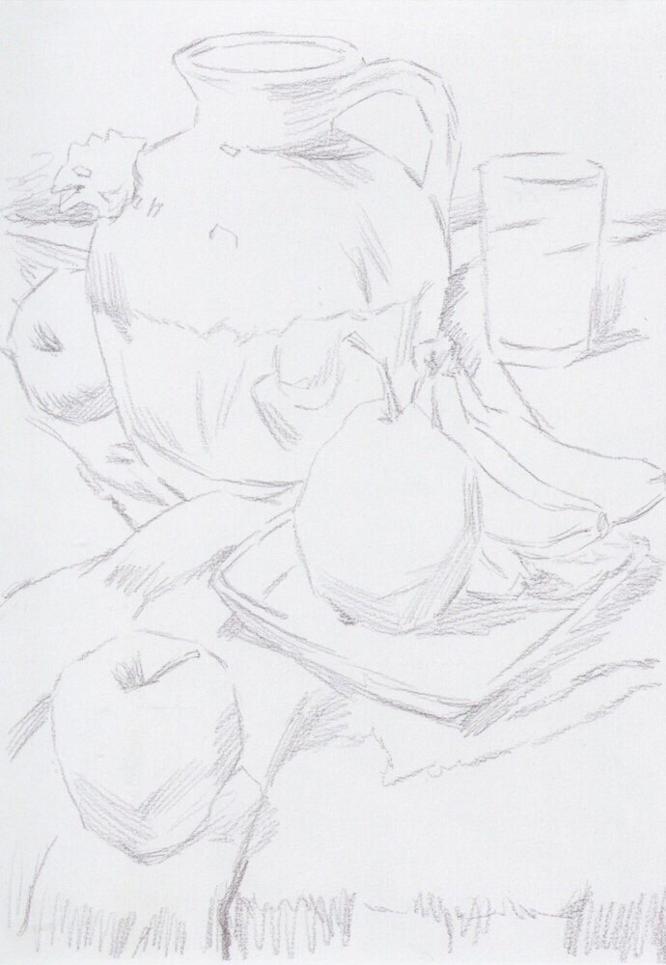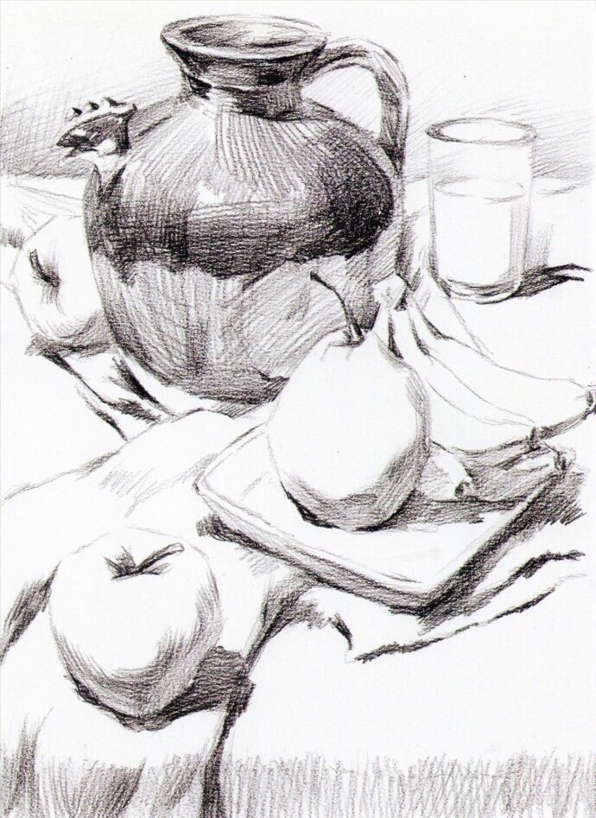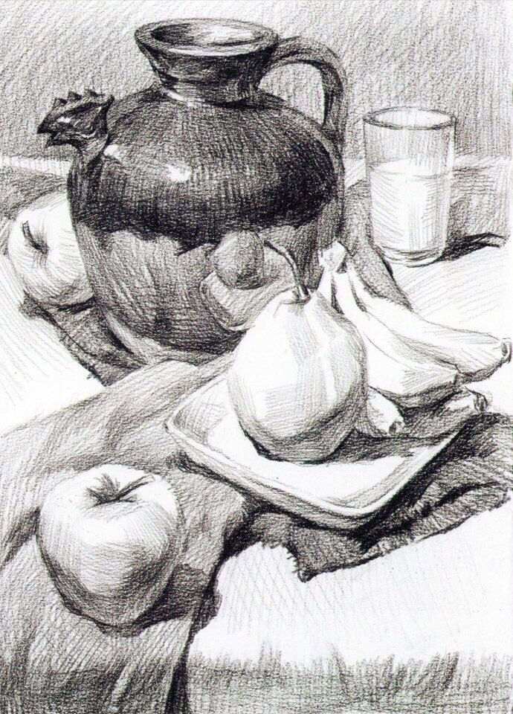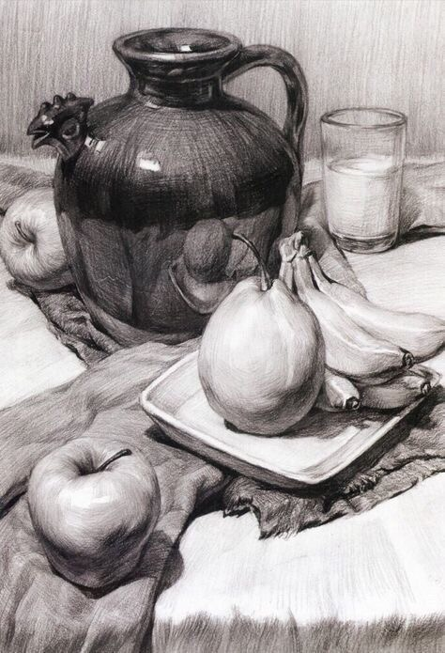

2.ДОМАШНЕЕ ЗАДАНИЕ(натурный натюрморт).
Тема:»Рисунок натюрморта из крупных предметов быта(не менее 5шт) с драпировкой»(12 академических часов).
Задачи: натюрморт поставить самостоятельно по заданному образцу, используя доступные бытовые предметы различные по материальности. Выполнить построение, используя правила линейной перспективы. Выполнить светотеневой разбор постановки, показать плановость за счет разницы в касаниях и контрастах, используя разнообразные моделировки формы. Формат 40/50см.
Этапы ведения рисунка натюрморта.
1.28.03.2020.
Сделать тональный фор-эскиз. Выполнить композиционное решение натюрморта -расположить основные массы на плоскости. Выполнить построение предметов, учитывая соотношения габаритов предметов, правила линейной перспективы. Ввести вспомогательный тон-показать общий свет и общую тень. Выделить центральный композиционный узел рисунка.
2.04.04.2020. Скинуть хорошее фото работы (1 ЭТАП) в беседу группы в VK. Обсуждение ошибок с преподавателем в беседе в VK.
Светотеневой разбор натюрморта, показать материальность предметов при помощи тональной разницы, разной моделировки, разобрать касания-выделить главное-подчинить второстепенное.
3.11.04.2020. Скинуть хорошее фото работы (2 ЭТАП) в беседу группы в VK. Обсуждение ошибок с преподавателем в беседе в VK.
Завершение работы над натюрмортом. Расставить акценты, сделать необходимые обобщения света и тени.

